Prénom : ……………………… | Date : ………………………………………………………..

 | DES TEXTES ET DES HISTOIRES (T-01)

La queue des animaux

Jadis, les animaux n'avaient pas de queue. Le cheval ne pouvait pas chasser les mouches, l'écureuil sans queue avait du mal à sauter de branche en branche, le renard était bien moins beau et ne parlons pas du lion !
Le sage roi des animaux, le lion, prit la décision de remédier à cette situation. Il réfléchit pendant longtemps à la façon dont il allait s'y prendre et à la fin, il fit appeler le renard pour lui demander conseil.
- Tous les animaux ne peuvent pas avoir la même queue, estima le renard.  - Je sais cela, moi aussi, répondit le lion.  - Mais comment départager les animaux sans se montrer injuste ?  Le renard réfléchit un instant, puis déclara :  - C'est simple. Ceux qui arriveront les premiers recevront les plus belles queues.  Le lion acquiesça : | 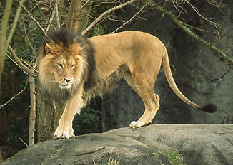
- C'est une excellente idée. Cours vite dans la forêt et préviens tous les animaux qu'ils doivent se présenter à midi, au bord du ruisseau, pour la distribution des queues.

Le renard transmit le message et courut vite vers le ruisseau pour arriver le premier. Il fut suivi de près par le cheval, l'écureuil, le chat et le chien qui arrivent toujours les premiers quand on distribue quelque chose. Vinrent ensuite les autres animaux : l'éléphant, le cochon et le lièvre se présentèrent les derniers.

Lorsque tous les animaux furent réunis dans la clairière, le lion se mit à distribuer les queues. Il se servit d'abord lui-même : ce fut une superbe queue, longue et dorée, terminée par un plumeau. Ensuite, le lion attribua de très belles queues bien touffues au renard et à l'écureuil. Le cheval opta pour une magnifique queue en crin. Le chien et le chat reçurent encore des queues fort présentables, mais les animaux qui arrivèrent les derniers, se trouvèrent bien démunis. L'éléphant eut une maigre cordelette avec quelques soies au bout. Il en fut si navré qu'il en porte aujourd'hui encore la trompe basse.

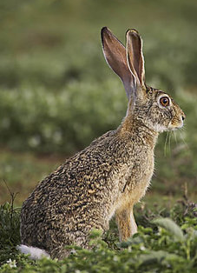 | La queue du cochon était fine comme un ver de terre. Il la fit boucler pour la rendre plus jolie. Le pauvre lièvre resta sans queue. Le chien et le chat commencèrent à se disputer pour savoir lequel d'entre eux avait la plus belle queue.  A la fin, le chien attrapa le chat et lui arracha d'un coup de dents l'extrémité de la queue. Le chat s'enfuit dans l'arbre et depuis ce jour, il préfère se sauver devant le chien. Le lièvre ramassa le bout de la queue du chat et le colla sur son derrière. Ceci explique pourquoi la queue des lièvres est si petite.

Conte africain - Anonyme

